Grafici delle principali funzioni analitiche

DEFINIZIONI
Dati due insiemi A e B non vuoti, diciamo che è data una funzione f di A in B se è assegnata una legge che ad ogni elemento dell'insieme A fa corrispondere uno ed un solo elemento dell'insieme B.
L'insieme A si dice DOMINIO della funzione, l'insieme B si dice CODOMINIO.
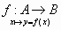
Ad ogni elemento x dell'insieme A, la funzione f fa corrispondere un elemento f(x) detto immagine di x mediante f.
L'elemento x , tale che y = f(x) , si dice controimmagine di f(x) in A.

LEGENDA
A = dominio della funzione
B = codominio della funzione
I = intervallo in cui la funzione può essere invertita.
FUNZIONI ALGEBRICHE
Funzione costante  y = c  A = R  B = {c}  I = Ø | Retta parallela all'asse x  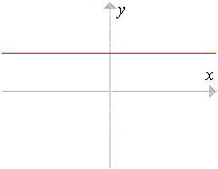
Retta diagonale del I e III quadrante  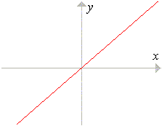 | Funzione di 1° grado  y = x  A = R  B = R  I = R
Funzione lineare  y = -x  A = R  B = R  I = R | Retta diagonale del II e IV quadrante  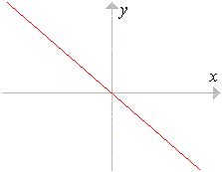
Parabola  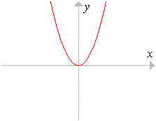 | Funzione di 2° grado  y = x²  A = R  B = [0 , +)  I = [0 , +)
Funzione di 3° grado  y = x³  A = R  B = R  I = R | Cubica  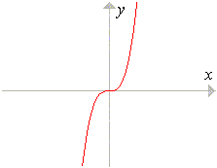
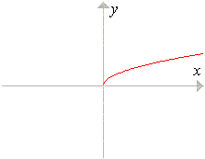 | A = [0 , +)  B = [0 , +)  I = [0 , +)
A = R  B = R  I = R | 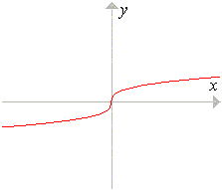
Iperbole equilatera  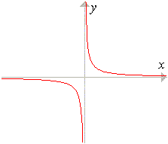 | 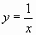  A = R - {0}  B = R - {0}  I = R - {0}
A = R  B = [0 , +)  I = [0 , +) | Funzione valore assoluto  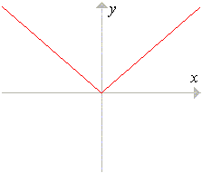
FUNZIONI ESPONENZIALE E LOGARITMO
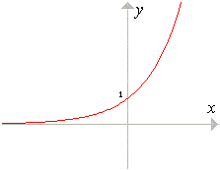 | y = a^{x} , a > 1  A = R  B = (0 , +)  I = R
y = a^{x} , 0 < a < 1  A = R  B = (0 , +)  I = R | 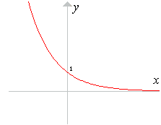
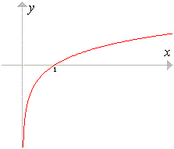 | y = log_{a} x , a > 1  A = (0 , +)  B = R  I = (0 , +)
y = log_{a} x , 0 < a < 1  A = (0 , +)  B = R  I = (0 , +) | 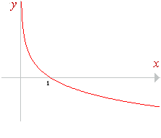
FUNZIONI GONIOMETRICHE
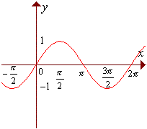 | y = sen x  A = R  B = [ -1 , 1]  I = 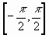
y = cos x  A = R  B = [ -1 , 1]  I = | 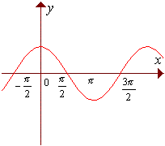
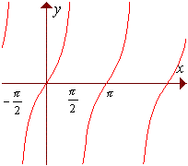 | y = tg x  A = R - 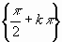  B = [ -1 , 1]  I =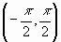
y = ctg x  A = R -  B = R  I = | 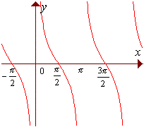
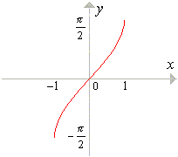 | y = arcsen x  A = [ -1 , 1]  B =  I = [ -1 , 1]
y = arccos x  A = [ -1 , 1]  B =  I = [ -1 , 1] | 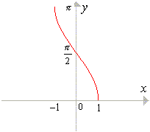
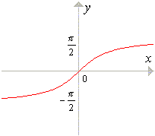 | y = arctg x  A = R  B =  I = R
y = arcctg x  A = R  B =  I = R | 